消费设计

# 设计目的

1. 明确货币资源定位，简化经济系统
2. 提升付费率，尤其是打开玩家首次付费的口子
3. 通过玩家消费后产生的不舍心理，提升玩家的留存

# 货币改动

## 金币

### 产出

1. 战斗结算，根据名次计算金币产出

公式：金币= 31 - 名次

1. 开宝箱获得随机数量金币
2. 等级任务奖励
3. 每日活跃度奖励
4. 连续登录奖励

### 消耗

1. 新增商城中购买角色碎片
2. 角色升星

## 雪花

### 产出

1. 赛季结算奖励
2. 账号升级奖励
3. 等级任务奖励
4. 分享奖励
5. 成就奖励
6. 每日活跃度奖励
7. 连续登录奖励

### 消耗

1. 兑换皮肤
2. 兑换角色

## 钻石

### 产出

1. 充值
2. 部分活动奖励

### 消耗

1. 购买角色
2. 立即解锁宝箱
3. 每日轮盘抽奖

# 界面调整

## 大厅界面调整

大厅界面右上角空白区域新增首充、福利和夺宝功能入口图标，点击后打开相应的功能界面

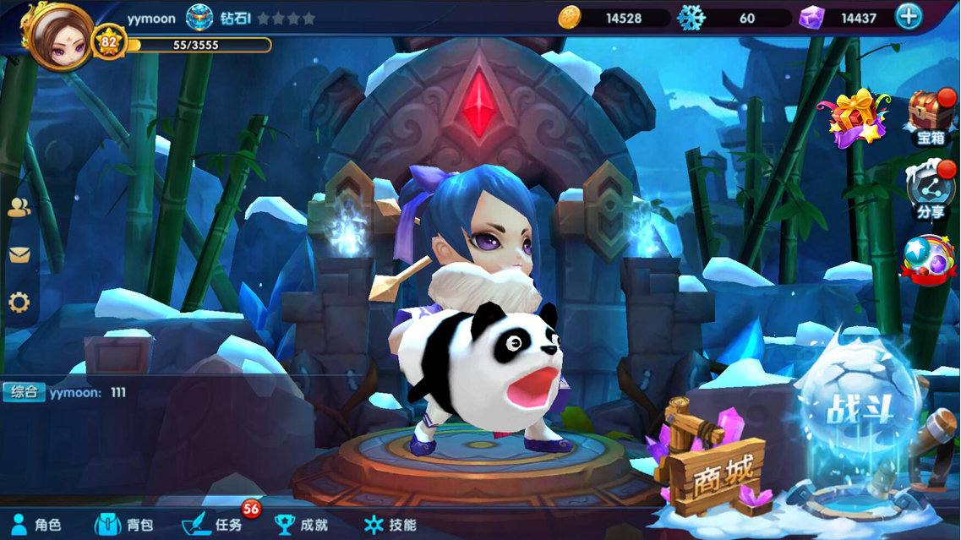

## 商城界面调整

1. 原夺宝界面的三个宝箱去除（即钻石宝箱，豪华宝箱，超级豪华宝箱）
2. 夺宝界面改为转盘抽奖界面

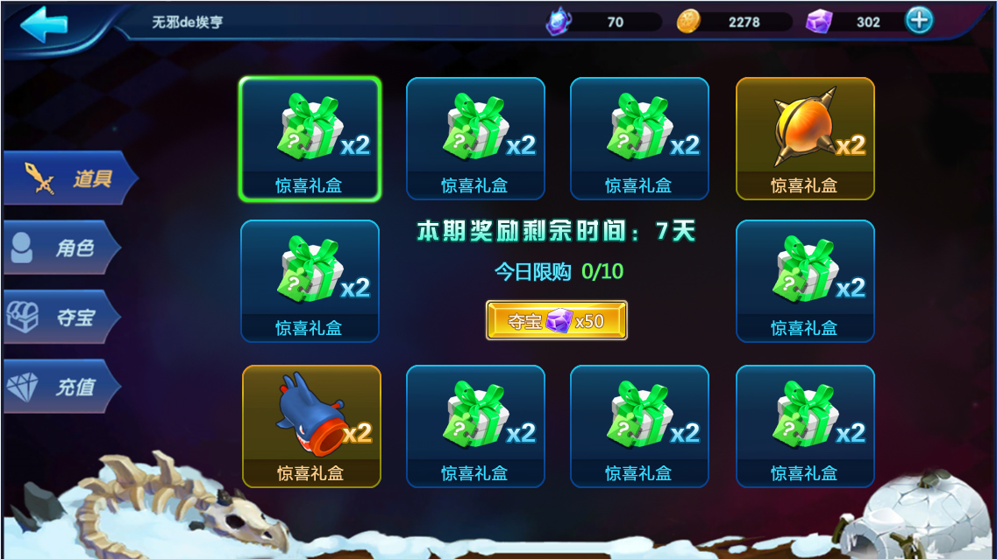

1. 充值界面新增月卡和年卡充值项

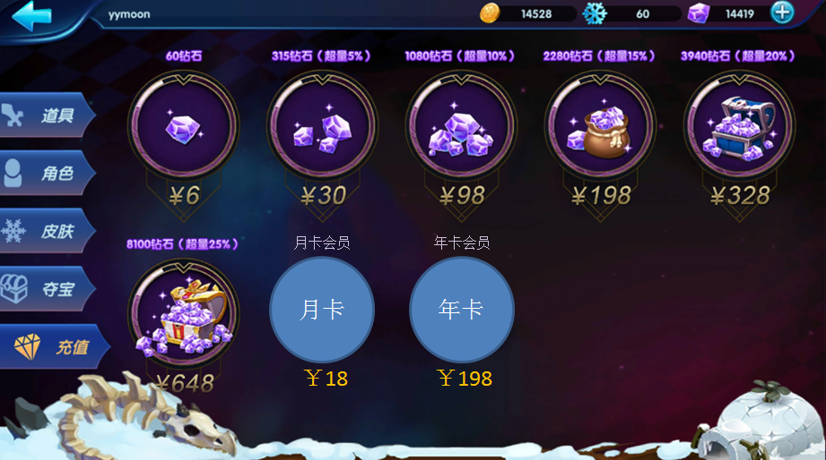

# 首充礼包

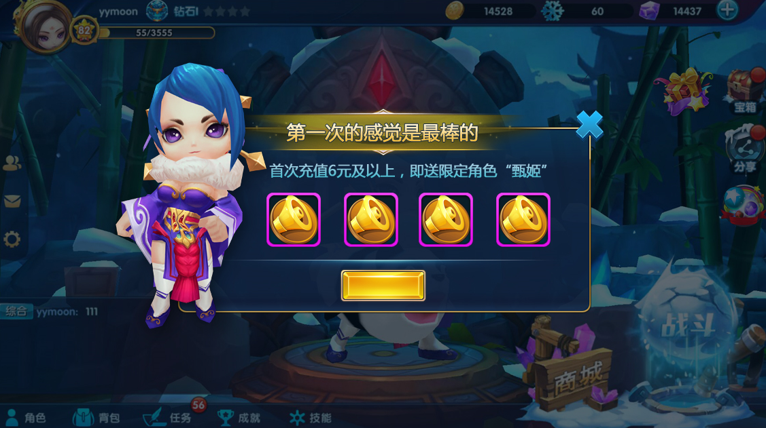

1. 大厅中首充礼包图标始终有光环特效
2. 首次充值超过6元即可以在大厅的首充礼包界面领取首充对应的奖励
3. 每个账号只可领取1次，此功能更新前的充值不计入完成条件
4. 打开首充礼包界面，界面下方的立即充值按钮点击后转入商城充值界面
5. 领取条件达成后，大厅界面图标右上角出现红点提示
6. 领取条件达成后，首充礼包界面的立即充值按钮变为立即领取按钮
7. 领取奖励后首充礼包图标不再显示

# 会员福利

1. 获得限定角色，限定角色取消其他获得途径
2. 享受会员的特权福利
3. 会员身份标识，专属头像框和名字颜色
4. 月卡会员18元，年卡会员198元
5. 充值月卡或年卡可同时领取首充礼包

## 界面规则

### 会员福利界面

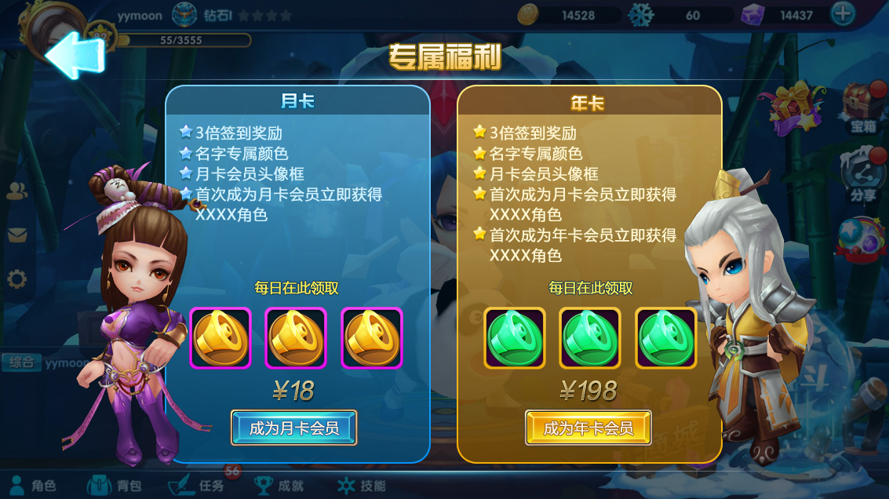

1. 大厅中福利图标始终有光环特效，有当日奖励可领取时，图标有红点提示
2. 月卡和年卡赠送的角色3D模型展示
3. 月卡和年卡特权描述
4. 月卡和年卡每日福利的展示和领取
5. 点击【成为月卡会员】或【成为年卡会员】按钮转入充值界面
6. 月卡会员可点击【成为年卡会员】升级为年卡会员
7. 年卡会员无法点击成为月卡会员，【成为月卡会员】按钮变灰，点击无效

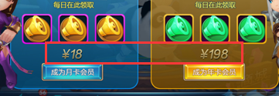

1. 成为月卡或年卡会员后，原本显示价格的位置显示剩余时间，精确到天
2. 成为月卡或年卡会员后，奖励下方按钮变为【立即领取】，领取后，显示为灰色【已领取】

### 充值界面

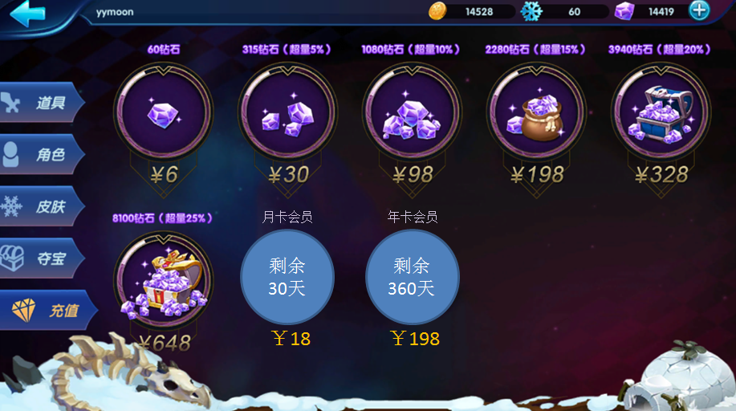

充值界面，月卡和年卡购买后图标变灰，显示剩余时间，精确到天

1. 月卡会员，月卡图标上显示剩余时间，年卡可正常购买
2. 年卡会员，月卡图标和年卡图标都显示剩余时间，都不可购买
3. 点击显示剩余时间的月卡或年卡图标，系统提示：别心急嘛， XX天后再续费吧

## 充值规则

1. 月卡和年卡特权不可同时享有
2. 同类会员卡无法重复充值，需等到失效后重新充值
3. 月卡会员充值为年卡会员时根据剩余天数补偿每日奖励（不包含当日）
4. 年卡会员无法再转为月卡会员

## 月卡

### 特权福利

1. 专属头像框，默认未解锁，获得后可在头像界面选择装备
2. 专属名字颜色，所有出现账号名字的地方都使用月卡专属颜色
3. 签到奖励3倍
4. 赛季结算奖励2倍
5. 宝箱解锁时间缩短50%

### 首次奖励

1. 限定角色--战狼版哈士奇
2. 已拥有角色变为20碎片奖励

### 每日奖励

1. 每日上线可在福利界面领取1次
2. 每日凌晨5点刷新领取次数

## 年卡

### 特权福利

1. 专属头像框，默认未解锁，获得后可在头像界面选择装备
2. 专属名字颜色，所有出现账号名字的地方都使用年卡专属颜色
3. 签到奖励3倍
4. 赛季结算奖励2倍
5. 宝箱解锁时间缩短50%

### 首次奖励

1. 限定角色--战狼版哈士奇
2. 限定角色--龙宝宝
3. 已拥有角色变为20碎片奖励

### 每日奖励

1. 每日上线可在福利界面领取1次
2. 每日凌晨5点刷新领取次数

## 特权规则

1. 头像框界面查看头像框时显示头像框剩余时间信息
2. 头像框与月卡或年卡剩余时间相同
3. 月卡会员开通年卡会员后，原月卡会员头像框失效，获得年卡会员头像框
4. 头像框时效后自动更换为默认头像框

## 失效提醒

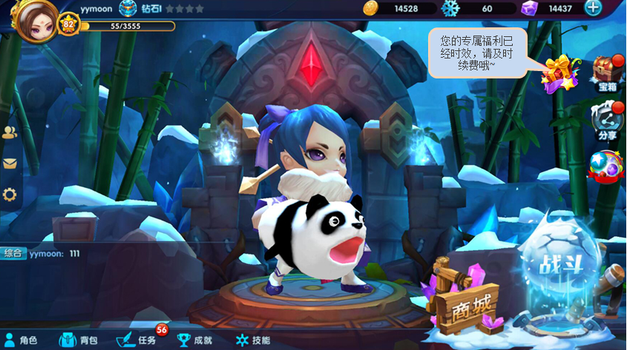

1. 会员到期的前3天，每次登录大厅界面，福利图标显示气泡消息：您的专属福利将在XX天后失效，请及时续费哦~
2. 会员结束后的3天内，每次登录大厅界面，福利图标显示气泡消息：您的专属福利已经失效，请及时续费哦~
3. 气泡消息点击后消失

# 夺宝转盘

## 夺宝界面



1. 大厅界面始终显示夺宝图标，并有光环特效，当日有剩余夺宝次数，红点提示
2. 固定10个奖励物品组成的转盘
3. 皮肤物品（物品类型7）显示为金色格子，其他使用默认色格子
4. 当前选中的格子显示有绿的边框
5. 本期奖励剩余时间精确到天
6. 每日夺宝次数最多10次，每次花费50钻石

## 抽奖过程

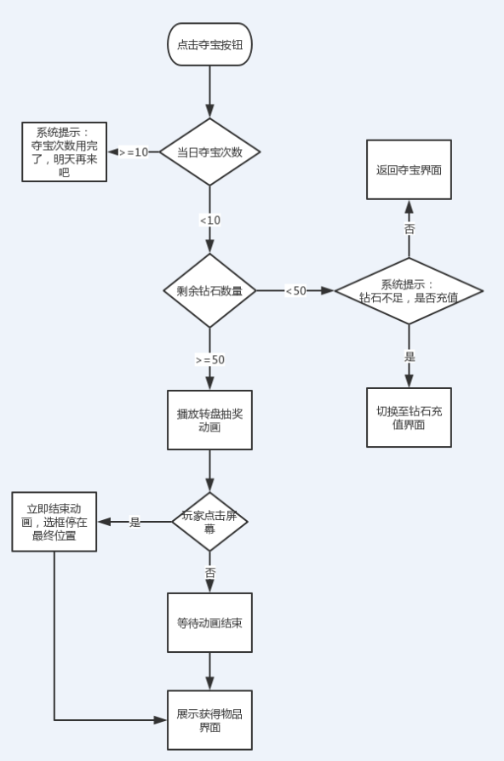

## 抽奖动画

1. 转动过程先快后慢
2. 每次转动接着上次停止的位置开始
3. 动画过程不超过2秒
4. 停在最终奖品上播放强光特效

## 奖励规则

1. 每个格子都是一个单独奖池，由多个价值近似的奖励组成
2. 每个格子的奖励每周刷新一次，一周内保持不变
3. 每次夺宝根据表中配置的格子权重进行随机
4. 皮肤类奖励重复获得按照皮肤表里的返还配置数值返还雪花

# 相关表格

## 首充奖励

t_itembox 序号 1001

## 月卡奖励

t_itembox 序号 1002

## 年卡奖励

t_itembox 序号 1003

## 月卡每日奖励

t_itembox 序号 100201

## 年卡每日奖励

t_itembox 序号 100301

## 夺宝格子奖池

t_itembox 序号 3001至3010

## 夺宝格子概率

t_duobao_rate

## 月卡特权

t_vip_attr 序号 1

## 年卡特权

t_vip_attr 序号 2